**Velkommen til**

**Lillehammer Sykkelfestival/LPP**

**Regionmesterskapet for Innlandet og Midt-Norge i regi av**

**Lillehammer CK**

**31 mai.-2. juni 2024**

Det er en stor glede å ønske ryttere, lagledere og publikum velkommen til et spennende sykkelarrangement på Lillehammer som en del av Lillehammer CK sitt 50 års jubileum. Dette er det 3. året på rad vi arrangerer Lillehammer Petit Prix (LPP) som er en del av NCF sitt Jokerprosjekt. Siden vi i år får Junior med på alle etapper så blir arrangementet døpt om til Lillehammer sykkelfestival/LPP. Vi har som mål at helgen ikke bare skal være sykkelritt, men også noe mer med en feststemt premieutdeling på lørdag kveld. Det blir også i år 4 ritt. Nytt av året er at menn junior får kjøre fellesstart på søndag og får da deltatt på alle fire rittene med sammenlagt. Det blir rekrutteringsritt for 6-9 år på lørdag.

**Regionmesterskapet for Innlandet og Midt-Norge arrangeres for 13-16 år og junior på tempo(lørdag) og fellesstart(søndag).**

Vi har laget forrykende løyper som vil bli en opplevelse for både ryttere og tilskuere. En morsom bakketempo opp legendariske Vipvegen , en kupert tempoløype og gateritt som går på Birkebeiner Skistadion (lørdag) og en avslutning med «Edvaldrittet» som fellesstart (søndag). Pga store ødeleggelser av ei bru etter flommen i fjor går fellesstarten også fra Birkebeiner stadion i en 8,3 km sløyfe.

I all den glede og underholdning sykkelsporten byr på, må vi som arrangør understreke betydningen av sikkerhet. Vi har fullt søkelys på dette fra arrangørens side og oppfordrer alle til å respektere de tiltak som er gjort. Lillehammer sykkelfestival/LPP arrangeres iht NCF sitt reglement for landeveisritt.

Til slutt ønskes alle ryttere, sponsorer og publikum lykke til i årets helg på Lillehammer.

For oppdatering av informasjon, start- og resultatlister; følg med på LCK´s nettside: [Lillehammer.ck](https://lillehammerck.no/lillehammer-petit-prix/).

Rittleder

Terje Torseth

1. Program
2. Løyper/Arena
   1. Bakketempo
   2. Gateritt
   3. Tempo
   4. Edvaldrittet(fellesstart)
   5. Arenakart olympiaparken/buvollen/Lysgårdbakken
3. Kjøreplaner- alle ritt
4. Parkering
5. Lagledermøte
   1. infomøte på teams
   2. Obligatorisk lagledermøte
6. Påmelding
7. Innskriving
8. Tidtaking
9. Gir og Utvekslingskontroll
10. Servicebiler
11. Rittkontor
12. Kiosk
13. Premieutdeling
14. Pizzabuffet
15. Oppvarming
16. Overnatting
17. Sanitet og sanitær
18. Org.komiteen medlemmer
19. **PROGRAM**

**Torsdag 30.5**

Kl 20.00-21:00 Lagledermøte på Teams.Frivillig for lag å delta, kort infomøte

<https://teams.live.com/meet/948416604158?p=Gk2ls8uCgDJuvem7>

Linken ligger også på hjemmesiden til Lillehammer ck under Lillehammer petit prix

**Fredag 31.5**

16:00-20:00 Rittkontor åpent. Rittkontoret på startområdet Lysgårdsbakken ved start Bakketempo.

18:30-20:00 Start Bakketempo for 13 år oppover opp Vipvegen med målgang Birkebeineren skistadion (asfalt og noe grusvei). Etter alle har startet på Lysgårdbakken starter 10-12 år ved Nedre Skrefsrud ca 300 m før toppen på vipvegen (se kart)

21:00-22:00 Lagledermøte i servicehallen på stadion, Se arena kart . En pers pr klubb må delta!

**Lørdag 1.6**

08:00-17:00 Rittkontoret oppe i servicehallen

08:30-11:30 Start Gateritt, se kjøreplan

Utdeling av ledertrøyer ved rittkontoret

15:00-17:30 Første start Tempo (se kjøreplan) Ved ledertrøyebytte – leveres ut på rittkontoret

17:30-18:00 Buffet i servicehallen på skistadion for de som har bestilt. Se påmelding til dette lengre ned i invitasjonen

18:30-20:00 Premieutdeling tempoene og gateritt i servicehallen på skistadion

**Søndag 2.6**

08:00-14:00 Første start Fellesstart «Edvaldrittet» ( se kjøreplan).

Premieutdeling sammenlagt/fellesstart etter hver klasse i mål.

**2. LØYPER/ARENA**

**2.1. BAKKE TEMPO :** Start ved Lysgårdsbakken for 13 år og oppover. 10-12 år starter anvist på kart Nedre Skrefsrud. Mål gamle Målhus OL-94 på Birkebeinerstadion

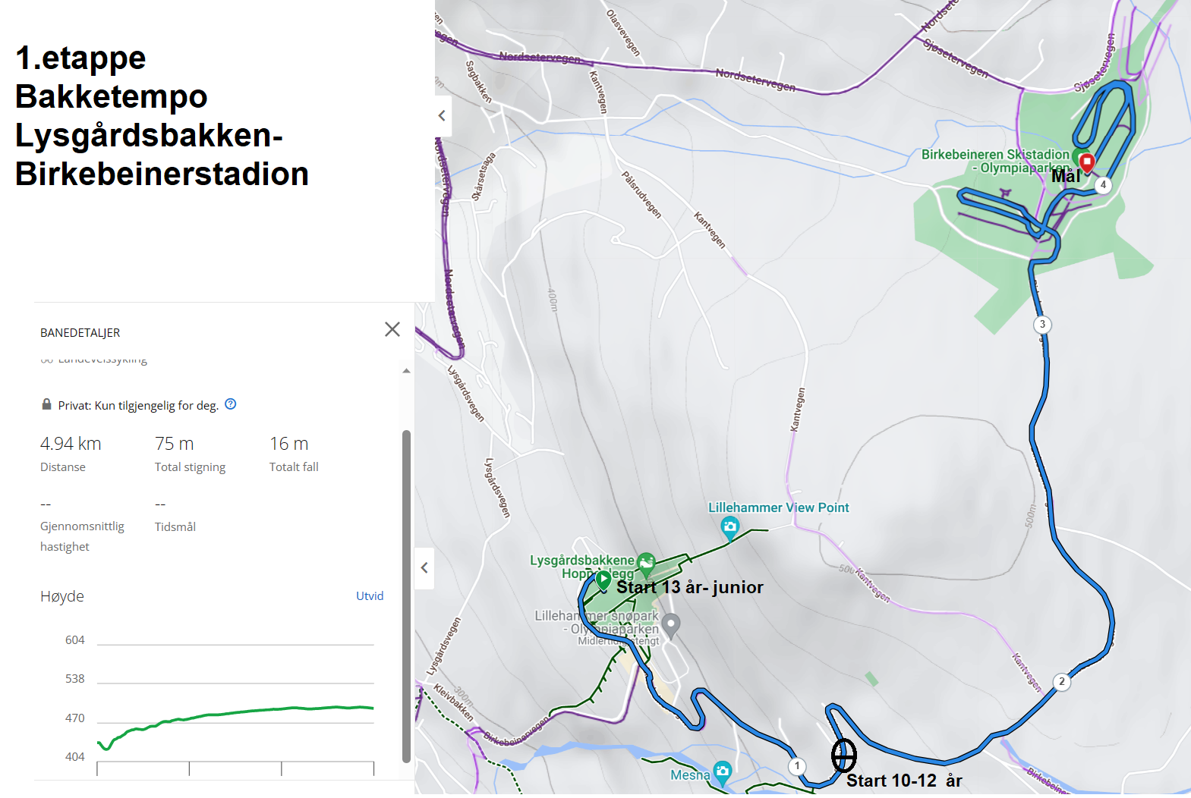

**2.2 GATERITT**

Gateritt Start/Mål: Målhuset fra OL 1994 på Birkebeinerstadion, Sjøsetervegen 29

Se kjøreplan for antall runder

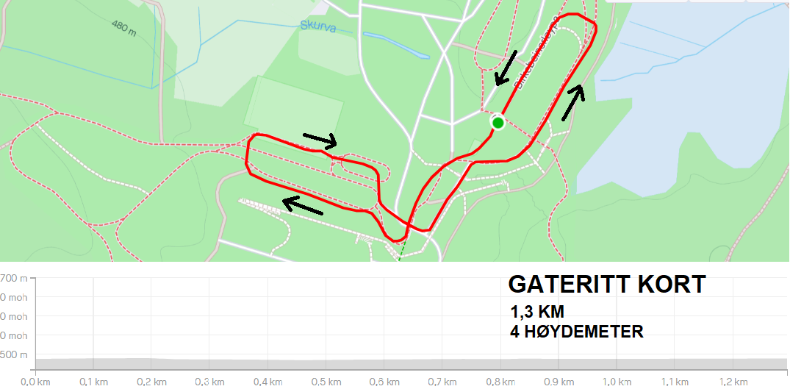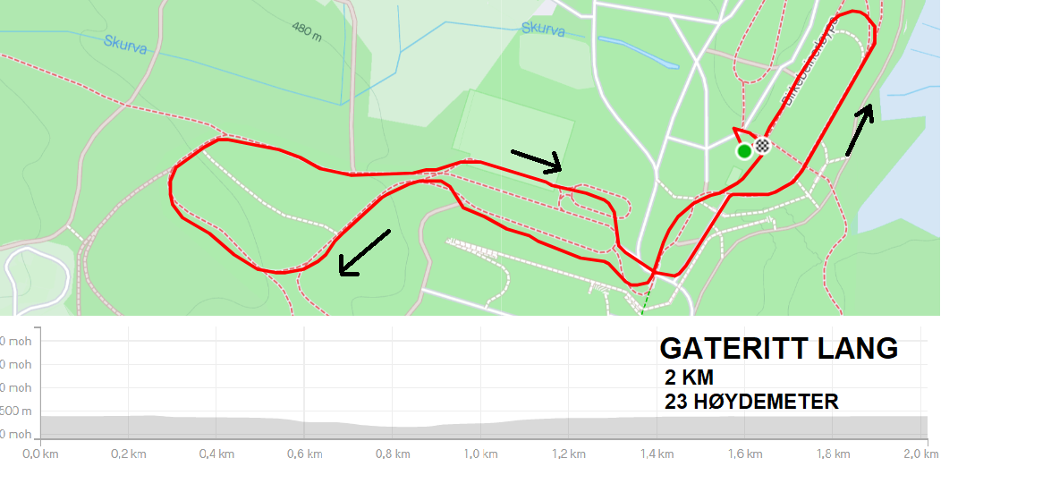

**For hver runde rytter blir tatt igjen i gaterittet regnes et tillegg på 1 minutt ut fra siste registrert rytter som syklet alle runder i sin klasse. Stiller ikke rytter på gaterittet som er påmeldt alle ritt, får den 1 minuttet tillegg for hvert antall runde som skulle vært syklet i gaterittet i sin klasse etter siste registrerte rytter på alle runder i mål**

**2.3 TEMPO**

Tempo starter ved Servicehallen og mål ved Målhuset fra OL-94 på Birkebeinerstadion, Sjøsetervegen 29 Start fra kl. 15:00. 6-9 år sykler en kort runde og snur på skiskytterstadion

Startrekkefølge:

M/K 6-9,( Kort runde og snur på skistytterstadion)

K10, M10, K11-12, M11-12, K13-14, M13- 14, K15-16, ( Kort runde 4,1 km)

M15-16 og K junior, M junior, (Lang runde 5 km)

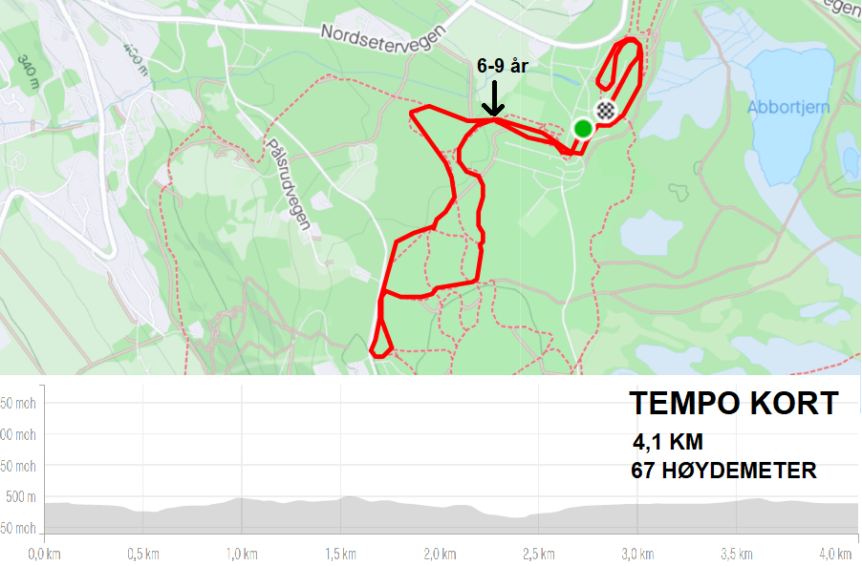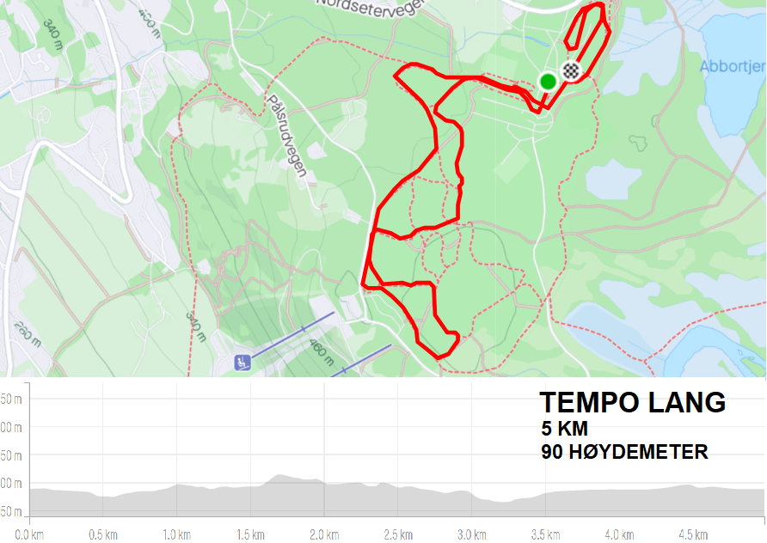

**1 RUNDE PÅ STADION - 2,0 KM**

M/K 6-9 år

**1 RUNDE KORT – 4,1 KM , MERKET RØD**

M/K 10 år -

**2 RUNDER KORT- 8,2 KM , MERKET RØD**

M/K 11/12 år,

**3 RUNDER KORT 12,3 KM, MERKET RØD**

K 15-16 år, M 13-14 år, K 13/14 år,

**3 RUNDER LANG- 14,8 KM, MERKET BLÅ**

M 15/16 år, K Junior

**4 RUNDER LANG - 19,7 KM , MERKET BLÅ**

M Junior

**VIKTIG: Alle holder høyre side i traséen, forbikjøring av ryttere SKAL skje på venstre side.**

|  |  |  |  |  |  |  |  |  |
| --- | --- | --- | --- | --- | --- | --- | --- | --- |
|  |  | |  |  |  |  |  |  |
|  |  | |  |  |  |  |  |  |
|  |  | |  |  |  |  |  |  |
|  |  |

**2.4 «EVALDRITTET»/FELLESSTART**

Start og mål: Birkebeiner skistadion. Det kan bli endring i tidsplan og distanser.

**Alle får sykle til først rytter er i mål selv om de blir «lappet». Totaltiden blir da satt med «Lap» og tid i mål når en passer på sin siste runde.**

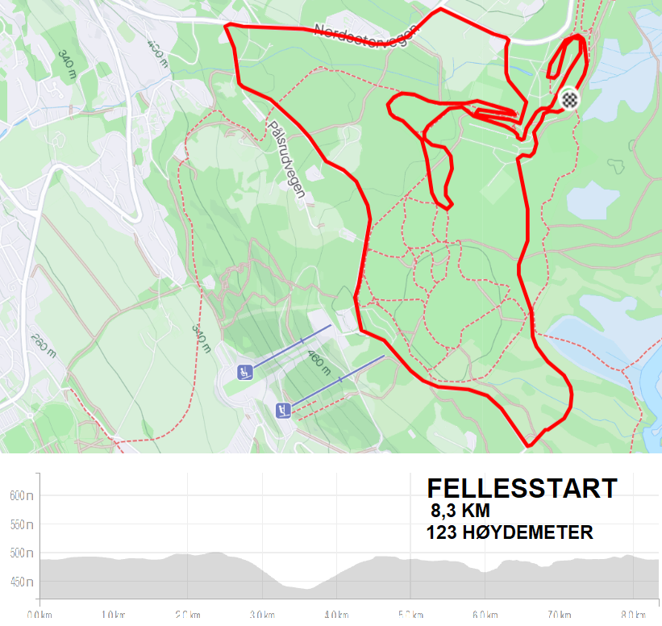

|  |  |  |  |  |  |  |
| --- | --- | --- | --- | --- | --- | --- |
|  |  |  |  |  |  |  |

**VIKTIG: Det gjøres IKKE unntak fra vegtrafikklovens §§ 4, 5 og 6. DET VIL IKKE VÆRE MULIG Å KJØRE SERVICE PÅ DISSE RUNDENE, MEN DET BLIR OPPLYST PÅ LAGELSERMØTE DEPOTER SOM DET ER MULIG Å SERVE FRA. DET VIL GÅ EN NØYTRAL SERVIVEBIL/OPPSAMLINGSBIL I FELTET**

**2.5 ARENAKART LYSGÅRDSBAKKEN/ OLYMPIAPARKEN**

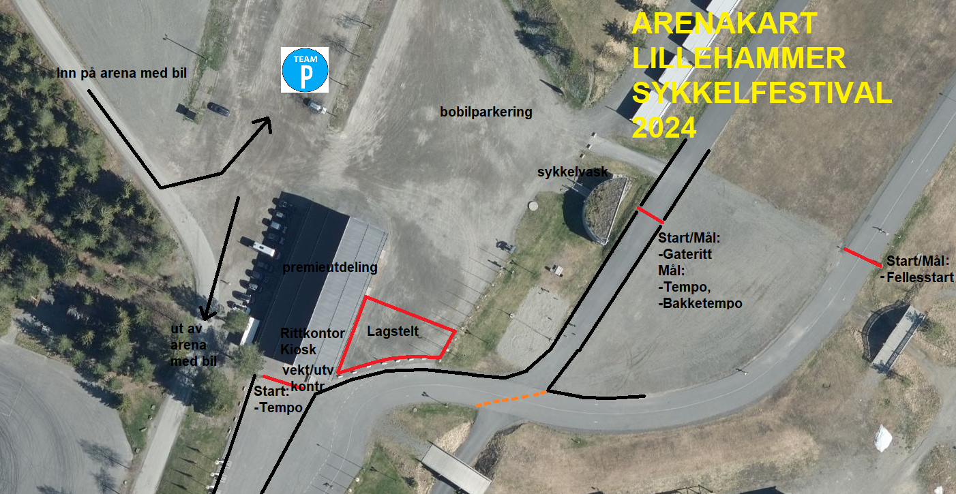

**3.0 KJØREPLAN**

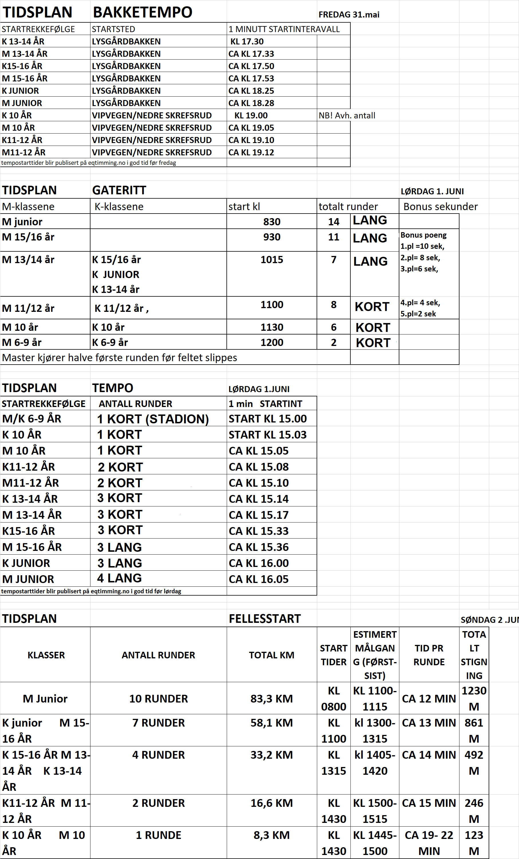

**4. PARKERING:**

På Birkebeineren Skistadion er det blitt skiltgjennkjenning igjennom Acpoa (acpoa flow app) På lysgårdbakken har vi merket av for parkering for å slippe gebyr på denne parkeringen.

**5. LAGLEDERMØTE:**

**5.1 infomøte på teams:**

Vi tenker at det kan være fint å ha et infomøte over Teams **torsdag 30. mai kl 20.00**.

Link til møtet: <https://teams.live.com/meet/948416604158?p=Gk2ls8uCgDJuvem7>

**5.2 Obligatorisk lagledermøte:**

**Fredag 31 .mai kl 21.00**

Sted: Servicehallen på stadion. Se arena kart, Sjøsetervegen 29. Hver klubb MÅ ha minst en representant på det fysiske lagledermøtet. Det blir opprop av lag på møtet

**6 . PÅMELDING**

Må skje via www.eqtiming.no **PÅMELDINGSFRIST søndag 26. mai kl. 23:59**. Etteranmelding frem til 28 mai kl 23.59 med dobbel sats. Etter denne fristen er de ikke mulig å melde seg på unntatt rekrutteringsrittet. Startkontigenter: 6-9 år er 50,-. Kr. 170,- for enkeltstarter og kr. 680,- for alle distanser. Ved spørsmål kontakt tidtakersjef ( se pkt org.komite under)

**7. INNSKRIVING**

Ved start på gaterittet og fellesstarten senest 15 min. før start.

**8. TIDTAKING:**

Alle får utdelt emitbrikke som benyttes under alle rittene. Emitbrikken SKAL festes på sykkelen rundt styrekammeret evt på gaffelen. Brikke med reim leveres tilbake etter fellesstart i rittkontoret. Dersom den ikke leveres tilbake, blir man belastet med et gebyr på kr. 1000,-

Spesielt viktig ift gateritt og fellesstart:

Se under pkt 2.2 og 2.3 om tidstillegg når rytter blir «lappet» på gateritt og fellesstart pkt 2.2 og 2.3 ift resultatet for sammenlagt. Henvises til de generelle regler i NCF om flerdagsritt.

Gaterittet gir bonuspoeng henholdsvis: 1.pl = 10 sekunder, 2. pl =8 sekunder, 3pl. = 6 sekunder, 4.pl = 4 seksunder og 5.pl= 2 sekunder i fratrekk på sammenlagttiden. Det må være under 1 sekund for at de skalfå samme tid på gateritt og fellesstart

**9. VEKT/UTVEKSLINGSKONTROLL**

Det vil være girkontroll /vekt før start tempoene. Møt opp i god tid før start. Stikkontroll på fellesstart/gateritt

**10. SERVICEBILER**

Det vil ikke bli mulighet å kjøre servicebiler under noen av etappene i år. Det blir satt av tekniske soner på gateritt/tempo og fellesstart for evt utbedringer. Dommer i teknisk sone under gaterittet vil avgjøre evt mulighet for å stå over runder. På fellesstart er det ikke mulig å stå over. Det vil gå en nøytral servicebil/oppsamlingsbil i kortesje med dommerbiler og sanitet.

**11. RITTKONTOR**

Rittkontoret er åpent

**fredag kl. 1600 - 2000** på Lysgårdbakken. Inne på startområdet

**Lørdag kl. 0800-1700** på Birkebeinerstadion i Servicehallen.

**Søndag kl. 0800-1400** på Birkebeinerstadion i servicehallen

Det er utdeling av startnummer og emit brikke enkeltvis. Det utleveres kun 1 stk ryggnummer og et sykkelnummer.

Ledertrøye skal leveres tilbake etter etappene og hentes ut fra rittkontoret før etappene. Etter fellesstart leveres sykkelstartnummeret og emit-brikkene. (ledertrøye for fellesstart deles ut på premieseremoni lørdag kveld)

Merkebånd for buffet deles også ut i rittkontoret sammen med startnummer og brikke.

**12. KIOSK:**

Det vil være kiosk på Skistadion under tempoen og gaterittet lørdag og søndag under fellesstarten. Betaling med vipps og kort

**13. PREMIEUTDELING :**

Deltakerpremie til alle lørdag kveld ifm bakketempoen. Premieutdeling for de 3 første etappene, bakketempo, gaterittet og tempo skjer i servicehallen lørdag 1. juni kl 1830 for alle. For 6-9 år er det fortløpende premieutdeling etter gaterittet lørdag på Stadion ved målgang, *mens tempo premieres i servicehallen* sammen med alle kl 1830

Tidsskjema:

lørdag:

Ca kl 1210

Premieutdeling 6-9 år for gateritt på skistadion ved mål

Kl 1830

Premieutdeling Bakketempo, gateritt, tempo ,Premie til de 3 beste i hvert ritt. Deles ut deltakerpremier til alle på bakketempo. Full premiering for 6-9 og K/M 10 år på etappene

Regionmesterskapet for tempoetappen premieres etter reglement.

Ledertrøye deles ut for fellesstarten. Det deles ut ledertrøye til beste rytter i klassene M/K 13-14 år og eldre og denne må bæres på fellesstarten. (**Denne leveres inn etter målgang på hver etappe).**

Søndag

Premiering ca 20 min. etter målgang på fellesstarten for hver klasse i servicehallen. Full premiering sammenlagt klasse 10 år og 11/12 år klasser. M/K 10 år er det ingen rangering. 13 år og oppover 1/3 premiering sammenlagt. 3 beste på fellesstart skal også premieres

Det premieres for regionmesterskap etter reglement for 13 år og eldre med egen premieseremoni i forbindelse med ordinær premieutdeling på fellestarten.

Deltakere som velger å bryte eller står av enkeltritt kommer ikke på sammenlagtlista. Ryttere som bli tatt igjen på gateritt og evt fellesstart får tillegg i tid og deltar i sammenlagtlista.

**14. BUFFET**

Det vil bli servert pizzabuffet og 1 stk brus til hver til kr 150,- pr person i Servicehallen på skistadion der premieutdelingen skal være. Vi trenger forhåndspåmelding på dette. **Vipps til 803102.** Trykk på buffet og antall som ønskes .  **Frist for dette er satt til søndag 26.mai kl 2359. Vi tar imot i etterkant av frist også, men da litt høyere pris på kr 180,- .** Alle som har reservert buffet får armbånd i på rittkontoret ved utdeling av startnummer, som må være på håndleddet under serveringen

**15. OPPVARMING:**

Det er ikke mulig å varme opp i løypene mens tempoen og gaterittet og fellesstart pågår. Det finnes muligheter til å varme opp i Sjøsetervegen. Det vil være mulig å besikte trasé til fots.

Under bakketempoen er det mulig å besikte trase med sykkel, men da holde kanten av vegen

**16. OVERNATTING :**

**Olympiaparken:** se mer info om dette på : https//olympiaparken.no/sportell/

Enkeltrom, dobbeltrom, 4 mannsrom - 395,- pr døgn på sportellet . Leie sengetøy/håndkle 129,- i tillegg

Det er totalt 56 plasser og førstemann til mølla på dette tilbudet.

Bobil 295,- pr døgn inkl strøm

Nøkler og betaling gjøres ved ankomst ved Målhuset(resepsjon campingen) mellom kl 10-18 fredag

Send mail til [camilla.nordby@olympiaparken.no](mailto:camilla.nordby@olympiaparken.no) for booking ref. Lilehammer sykkelfestival/LPP

**Birkebeiner hotell** se mer info om dette [www.birkebeineren.no](http://www.birkebeineren.no)

Ved å benytte kode «LPP2024» på våre nettsider. Dere får 15% rabatt på gjeldende priser i perioden 31.mai – 2. juni.

Rabatten er tilgjengelig både for hotell og leiligheter.

Det forutsetter at man booker oppholdet via [www.birkebeineren.no](http://www.birkebeineren.no/), og legger inn kampanjekode «LPP2024»

**17. SANITET OG SANITÆR**

Fredag og lørdag tempo/ gateritt, ingen dusjmuligheter, men toalett på Skistadion.. **Det vil være dusj og skifte muligheter på stadion søndag**.

Sanitet vil være til stede på stadion alle dager. Det vil bli kjørt ambulanse under fellesstart i regi av Norsk folkehjelp i kortesjen bakerst i hver fellesstart. Lillehammer sykehus er informert om rittet.

Sykkelvask er mulig begge dager.

**18. ORGANISASJON /KOMITE**

Rittleder: Terje Torseth , [terje.torseth@hotmail.com](mailto:terje.torseth@hotmail.com) , 47616565

Hoveddommer/ sjefskommisær: Lars Henrik Gaarder,

Sekretariatsleder: Ingvill Helset, [ingvillh@gmail.com](mailto:ingvillh@gmail.com) , 95220406

Løypeansvarlig: Håvard Selbæk, [havard.selbak@online.no](mailto:havard.selbak@online.no) , 41322521

Arenasjef/løypesjef ass.: Stian Sommerseth, [stian.sommerseth@rema.no](mailto:stian.sommerseth@rema.no), 99127384

Tidtakeransvarlig: Nils Anders Helset , [nils@nilsogronny.com](mailto:nils@nilsogronny.com), 90540788

Seremoni/ premiering: Kjersti Isaksen, [k-isaks@online.no](mailto:k-isaks@online.no) , 99646430

Sanitet: Hanne Voyovich Bye, [hannevoytovich@hotmail.com](mailto:hannevoytovich@hotmail.com) , 92094168

Presse / Media: [Martin@lillehammerck.no](mailto:Martin@lillehammerck.no) , 47701463

**Vi vil takke:**

* NCF Region Innlandet for økonomisk støtte til arrangementet.
* NCF igjennom Road Safety og Jokerprosjektet for deres bidrag til vakthold og økonomisk støtte
* Sparebank 1 Østlandet for lån av materiell til helgen i form av portaler og vimpler m.m.
* Lillehammer liftutleie for gode rabatter på lån av skilt.
* Norsk Folkehjelp for et betydelig bidrag for sanitetshjelp.
* Olympiaparken for god service og lån av anlegg
* Sulland Lillehammer for lån av biler
* Q-meieriene for sponsing av skyr produkter
* Eiendomsmegler 1 Lillehammer med økonomisk støtte.
* Jokerprosjektet igjennom NCF for økonomisk støtte
* Paa borddet for god service og rabbatert buffet og leie av lokaler
* Pizzabaker`n Lillehammer

